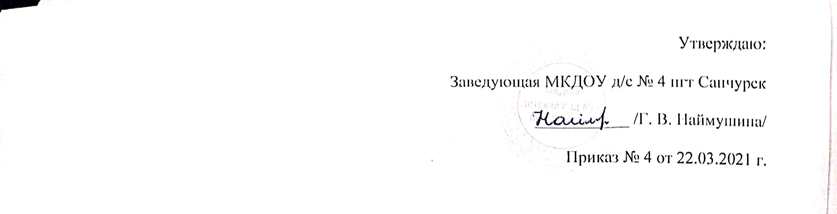
Порядок уведомления работодателя о фактах обращения в целях склонения работников к совершению коррупционных правонарушений или о ставшей известной работнику информации о случаях совершения коррупционных правонарушений
- Общие положения.
- Порядок уведомления работодателя о фактах обращения в целях склонения работников муниципального дошкольного образовательного учреждения детский сад № 4 пгт Санчурск (далее – доу) к совершению коррупционных правонарушений или о ставшей известной работнику информации о случаях совершения коррупционных правонарушений, разработан в соответствии со ст.1.1 Федерального закона от 25 декабря 2008 г. № 273 - ФЗ « О противодействии коррупции».
- Обязанность уведомлять работодателя обо всех случаях обращения каких-либо лиц в целях склонения работников к совершению коррупционных правонарушений или о ставшей известной работнику информации о случаях совершения коррупционных правонарушений, за исключением случаев, когда по данным фактам проведена проверка, возлагается на работника.
- Работник, которому стало известно о факте обращения к иным работникам в связи с исполнением обязанностей каких-либо лиц в целях склонения работников к совершению коррупционных правонарушений или о ставшей известной работнику информации о случаях совершения коррупционных правонарушений, вправе уведомлять об этом работодателя в соответствии с настоящим Порядком.
- Порядок уведомления работодателя.
- При получении работником предложения о совершении коррупционных правонарушений или о ставшей известной работнику информации о случаях совершения коррупционных правонарушений, он обязан незамедлительно, а если указанное предложение поступило вне рабочего времени, незамедлительно при первой возможности представить в антикоррупционную комиссию доу уведомление о факте обращения в целях совершения коррупционных правонарушений или о ставшей известной работнику информации о случаях совершения коррупционных правонарушений (далее – уведомление).
Уведомление (приложение № 1 к Порядку) представляется в письменном виде в двух экземплярах.
III. Перечень сведений, содержащихся в уведомлении
5. В уведомлении указывается:
1) должность, фамилия, имя, отчество (при наличии) руководителя организации, на имя которого направляется уведомление;

2) фамилия, имя, отчество (при наличии), должность, номер телефона работника;
3) все известные сведения о лице, склоняющем к совершению коррупционного правонарушения или о ставшей известной работнику информации о случаях совершения коррупционных правонарушений;
4) сущность предполагаемого коррупционного правонарушения или о ставшей известной работнику информации о случаях совершения коррупционных правонарушений;
5) способ склонения к совершению коррупционного правонарушения или о ставшей известной работнику информации о случаях совершения коррупционных правонарушений;
6) дата, место, время склонения к совершению коррупционного правонарушения или о ставшей известной работнику информации о случаях совершения коррупционных правонарушений;
7) обстоятельства склонения к совершению коррупционного правонарушения или о ставшей известной работнику информации о случаях совершения коррупционных правонарушений;
8) дополнительные имеющиеся по факту склонения к совершению коррупционного правонарушений или о ставшей известной работнику информации о случаях совершения коррупционных правонарушений документы.
Уведомление должно быть лично подписано работником с указанием даты его составления.
IV. Регистрация уведомлений
6. Секретарь комиссии по противодействию коррупции ДОУ, ведет прием, регистрацию и учет поступивших уведомлений, обеспечивает конфиденциальность и сохранность данных, полученных от работника, склоняемого к совершению коррупционного правонарушения или о ставшей известной работнику информации о случаях совершения коррупционных правонарушений, а также несет персональную ответственность в соответствии с законодательством Российской Федерации за разглашение полученных сведений.
7. Уведомление регистрируется в журнале регистрации уведомлений о фактах обращения в целях склонения работников к совершению коррупционных правонарушений или о ставшей известной работнику информации о случаях совершения коррупционных правонарушений (далее - Журнал) согласно приложению № 2 к Порядку, который хранится в месте, защищенном от несанкционированного доступа. Журнал должен быть зарегистрирован, прошит, пронумерован и заверен печатью и подписью ответственного за профилактику коррупционных и иных правонарушений лица. В Журнал вносится запись о регистрационном номере уведомления, дате и времени регистрации уведомления, фамилии, имени, отчестве работника, представившего уведомление, кратком содержании уведомления, количестве листов уведомления, фамилии, имени, отчестве работника, зарегистрировавшего уведомление, которые заверяются подписями регистрирующего и представляющего уведомление.
8. Первый экземпляр зарегистрированного уведомления в день регистрации передается работодателю, второй экземпляр с указанием регистрационного номера, даты, заверенный подписью работника, зарегистрировавшего уведомление, отдается работнику для подтверждения принятия и регистрации уведомления.
9. Работодатель по результатам рассмотрения уведомления принимает решение об организации проверки содержащихся в уведомлении сведений и назначает ответственное за проведение проверки факта обращения в целях склонения работника к совершению коррупционных правонарушений или о ставшей известной работнику информации о случаях совершения коррупционных правонарушений должностное лицо.
Приложение № 1
к порядку уведомления
работодателя о фактах обращения
в целях склонения работников
к совершению коррупционных
правонарушений или
о ставшей известной работнику
информации о случаях
совершения коррупционных правонарушений

Заведующему МКДОУ
детский сад № 4 пгт Санчурск
Г. В. Наймушиной
от _______________________
(Ф.И.О., должность, телефон)
__________________________
Уведомление
о факте обращения в целях склонения работника к совершению
коррупционных правонарушений или о ставшей известной работнику информации о случаях совершения коррупционных правонарушений

Уведомляю о факте обращения в целях склонения меня к коррупционному правонурушению или о ставшей известной работнику информации о случаях совершения коррупционных правонарушений со стороны:
_____________________________________________________________________
(все известные сведения о физическом (юридическом) лице,
_____________________________________________________________________
склоняющем к коррупционному правонарушению)
_____________________________________________________________________

Сообщаю, что:
- Склонение к правонарушению производилось в целях осуществления мною
____________________________________________________________________
(подробные сведения о коррупционном правонарушении, которое
_____________________________________________________________________
должен был бы совершить работник
_____________________________________________________________________
по просьбе обратившихся лиц)

- Склонение к правонарушению осуществлялось посредством
_____________________________________________________________________
(способ и обстоятельства склонения к коррупционному правонарушению,
_____________________________________________________________________
а также информация об отказе (согласии) работника принять предложение лица
_____________________________________________________________________
о совершении коррупционного правонарушения)

- Склонение к правонарушению произошло
_____________________________________________________________________
(дата, место, время)
__________ _____________ __________________
(дата) (подпись) (инициалы и фамилия)
Регистрация: № ____________________ от "__"____________20__г.

Приложение № 2
к порядку уведомления
работодателя о фактах обращения
в целях склонения работников
к совершению коррупционных
правонарушений или
о ставшей известной работнику
информации о случаях
совершения коррупционных правонарушений

Журнал
регистрации уведомлений о фактах обращения в целях
склонения работников к совершению коррупционных правонарушений
или о ставшей известной работнику информации о случаях совершения коррупционных правонарушений МКДОУ детский сад № 4 пгт Санчурск

Начат: «__»________20__г.
Окончен:«__»_______20__г.
На «___» листах

